J-11 NW麻雀ゲームの製作
05番 内山弘樹
22番 藤澤 倫
担当教員 小笠原祐治

1. はじめに
4人で遊ぶことができるネットワーク対戦型の麻雀ゲームプログラムを作成する．
麻雀とは、4人のプレイヤーがテーブルを囲み牌を引いて役を揃えるゲームである．
2. 研究概要
2.1 目的
コンピュータ間でのデータ通信の仕組みについて詳しく知り，プログラミングの知識を深める．
2.2 実行形態


サーバ
LAN
クライアント
（Java Appletを利用）

HUB
図1. データの通信
図1のようにサーバとクライアントはネットワークで接続されており，Webサイトから参戦ボタンを押し，参戦する．麻雀クライアントJavaAppletが実行されゲームが始まる．
2.3 開発環境
Java言語を使用し，開発環境はeclipseである．
サーバとクライアントの動作確認は開発している同一のPCで行っている．
3. 操作方法及び機能
プレイヤーのゲーム操作はマウスでおこなう．プレイヤーは参戦ボタンを押した後，名前を入力し参加受付をおこなう．参加者が揃うとゲームが開始され，自分の番になるとツモ牌をもらい手牌の中から牌を選んで捨てることができる．
また，相手が捨てた牌が鳴ける場合，ボタンが表示され鳴きを実行することができる．
4. ゲームの進行と通信
4.1 ゲームの進行
参加者受付
ゲーム開始
場所・親決め
一局
結果表示
スタート
図2. 全体の流れ
図2にある「一局」とは牌を配ってから誰かがあがるか，場が流れるまでのことを言う．
参加受付をしてからゲーム終了までの全体の流れを示している．場所・親は乱数によって決定する．半荘（親が2周すること）でゲームを終了するように設定する．
4.2 ゲーム開始までの流れ
クライ
アント1
名前登録
サーバ
クライ
アント2
クライ
アント3
クライ
アント4
名前登録
名前登録
名前登録
ゲーム開始メッセージ
図3. ゲーム開始まで
参加するにはWebサイトから名前を入力して参加ボタンを押す．図3のように参加者が4人揃ったらゲーム開始メッセージを送る．
4.3 一局の流れについて
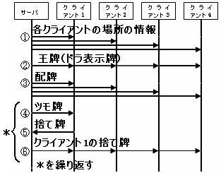
図4. 一局の開始
まず，①場所と親の情報をクライアントに通知する．その後，②ドラを表示して③配牌を配る．親から順番に④ツモ牌を配っていく．ツモ牌をもらったプレイヤーは⑤手牌の中から牌を選択して捨て牌としてサーバに送る．⑥サーバは全クライアントに通知する．以降，＊の部分を繰り返す．
ポンのときの処理を図5に示す．チー・カンの場合も同様にツモの順番が変わる．誰かがあがるか山牌が無くなったら局を終了する．
サーバ
クライアント1
クライアント2
クライアント3
クライアント4
捨て牌
クライアント1の捨て牌
ポン宣言
クライアント3のポン宣言
捨て牌
クライアント3の捨て牌
ツモ牌
図5. ポンのときの処理
4.4 通信
メッセージの形式
サーバ，クライアント間で送受信するデータのメッセージ形式を次に示す．
データの種類：プレイヤーid：データの内容
メッセージの例を表1に示す．

表1 メッセージの例
データの種類 | 例 | 説明
Thai | Thai:1:m2,m4,…… | 手牌
Thai | Thai:3:j2 | 山から引いた牌
Sute | Sute:4:j1 | 捨て牌
Whai | Whai:0:s4,p6,…… | 王牌（ドラ表示牌）
Chi | Chi:3:p5,p3,p4 | 鳴き牌（チー）
Pon | Pon:2:j4 | 鳴き牌（ポン）
Kan | Kan:1:j2 | 鳴き牌（カン）
表1は一例なので，他にもデータの種類がある．
h: m1～m9(一萬～九萬).
s1～s9 (一索～九索).
p1～p9(一筒～九筒).
j1～j7(東,南,西,北,白,發,中).
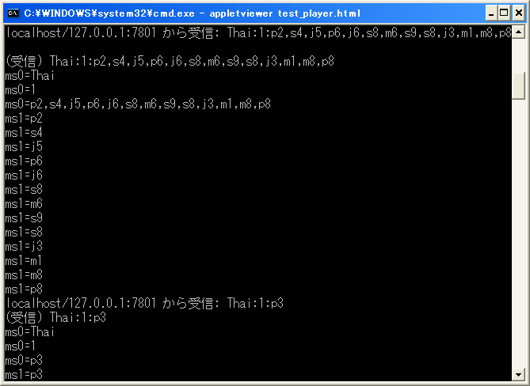
図6. データ分割処理
処理の仕方は，データを「:」で区切られたところで分割し，それぞれms0[0]:ms0[1]:ms0[2]に格納する（図6の4,5,6行目）．ms0[0]の部分には表1で挙げた「Thai」「Sute」などの文字列が格納されている．データを受け取る側がその文字列を判別して処理する．図6のようにms0[2]の内容に「,」が付いているときはさらに分割し，ms1[]の配列に格納する．
5. サーバの機能と構造
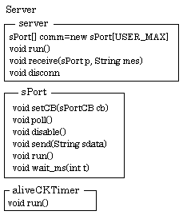
図7. サーバのクラス
5.1 機能
・ゲームの進行を管理する．
・参加を受け付ける．
・それぞれに場所（東南西北）を与える．
・牌をシャッフルする．
・王牌の情報を送る．
・配牌を配る．
・順番にツモ牌を配る．
・クライアントから送られてきた捨て牌の情報を全員に送る．
5.2 クラス
①serverクラス
参加者が4人確認されたら山を積み、場所・ドラ・配牌などの情報をそれぞれのクライアントに送る
- sPortクラス
スレッドが独立して動作しており，クライアントからメッセージが来たときはSocketが受信処理をする．

6. クライアントの機能と構造
6.1 機能
・サーバから送られた配牌などの情報を定められた位置に表示させる．
・参加受付の画面で，名前を入力し，参戦ボタンを押すと参加受付される．
・自分の番にマウスで手牌をクリックすると，その場所に対応した牌が選択され捨て場に出る．
・相手の捨て牌を鳴くときはポンカンチーの対応したボタンを押すと，相手の牌をもらう．その後，捨て牌を選択する．
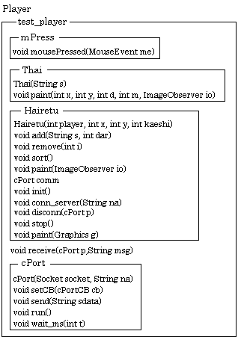
図8. クライアントのクラス
6.2 クラス
①mousePressedクラス
マウスでクリックしたところのx座標とy座標の値を検出する.
②Thaiクラス
画面に牌（手牌,捨て牌,鳴き牌,ドラを含む山）を表示させる.
③Hairetuクラス
複数の牌を記録するクラスである.牌の表示のさせ方と牌の情報,例えば各プレイヤーの手牌,鳴き牌,捨て牌などを登録する.
主なメソッド
・メソッドadd
手牌,捨て牌,鳴き牌の配列に牌を追加する.
・メソッドremove
手牌,捨て牌の配列から牌を削除する.
・メソッドget
データをコピーする.
・メソッドsort
手牌の牌を並び変えする.
④cPortクラス
スレッドが独立して動作しており，サーバからメッセージが来たときはSocketが受信処理をする．

7. メッセージ通信と処理
・サーバからクライアントに送信するとき
sPortのcomm[0].send(“Thai:1:m3”)でメッセージを送る．
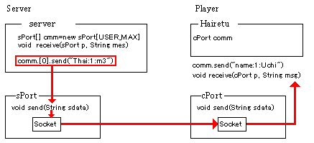
図9.サーバからクライアントへの処理
図9のようにserverクラスにある“Thai:1:m3”という内容のメッセージをクライアント１に送る．
その内容はsPortクラスのsendメソッドに行き，そこからSocketへ送られる．その後ServerのSocketからネットワークにデータが送信される．PlayerのSocketへ受信される．Socketは常に動作していて，独立してスレッドとして動いているのでメッセージが来たときすぐに受け取ることができる．Socketで受け取ったあとはreceiveメソッドに送られ，メッセージ毎に異なる処理を実行する．

・クライアントからサーバに送信されるとき
cPortクラスのcomm.send(“name:1:Uchi”) メッセージを送る．
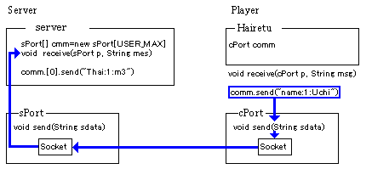
図10.クライアントからサーバへの処理
サーバからクライアントにデータが送られたときと同様，メッセージはPlayerのsendメソッドからSocketに送られ，ServerのSocketに送られる．受け取ったサーバはreceiveメソッドでメッセージによって異なる処理を実行する．
現在，ゲームを開始するとドラ牌の表示，各プレイヤーの場所，配牌の情報を送信する．その後，親から順番にツモ牌を配る．プレイヤーは自分の番になったら牌を切ることができる．各プレイヤーのゲーム画面を図11に示す．

8. まとめ
ネットワーク麻雀の製作に挑戦した．現状は，ツモ切りすることができるが鳴くことはできない．
今後は鳴いたときの動作・役の判定を進め，麻雀らしい機能を実装していく予定である．

クライアント１ クライアント２ クライアント３ クライアント４
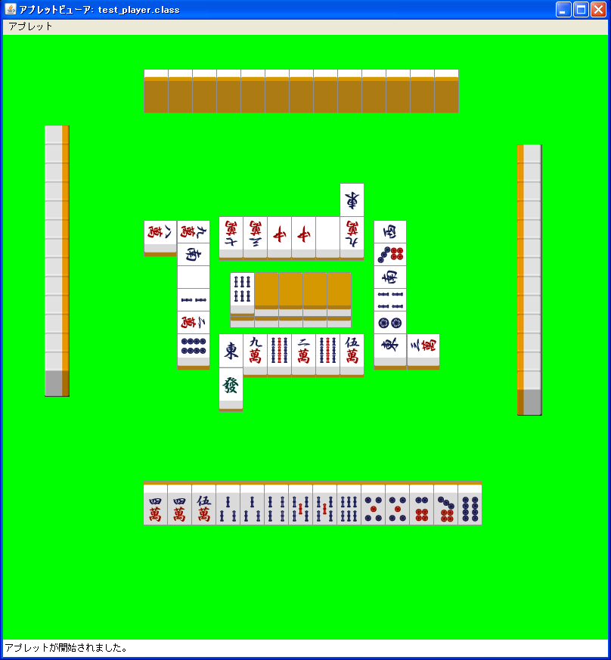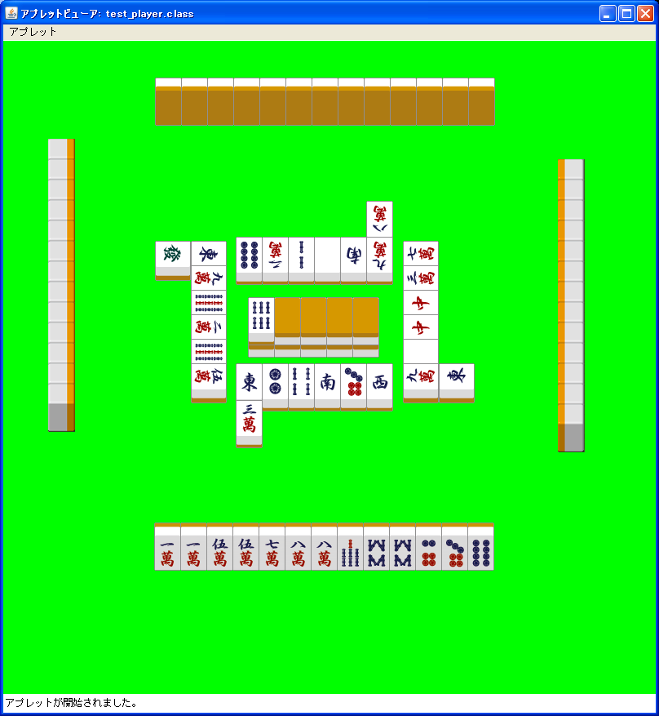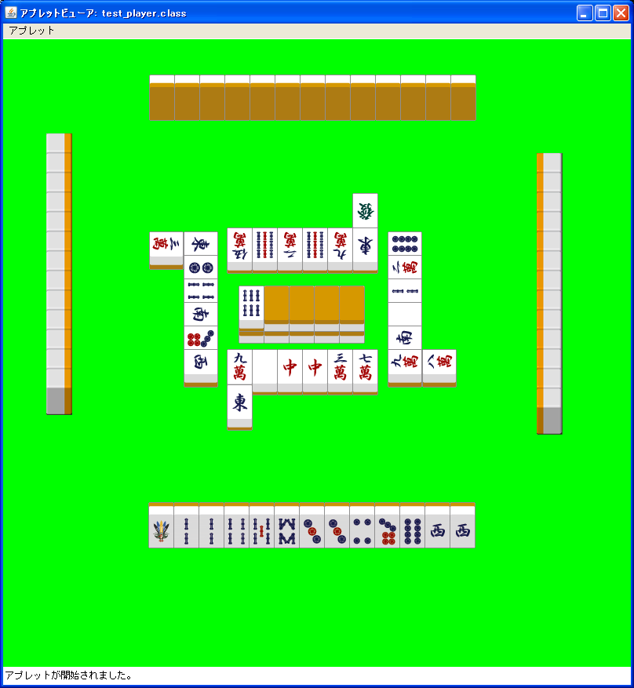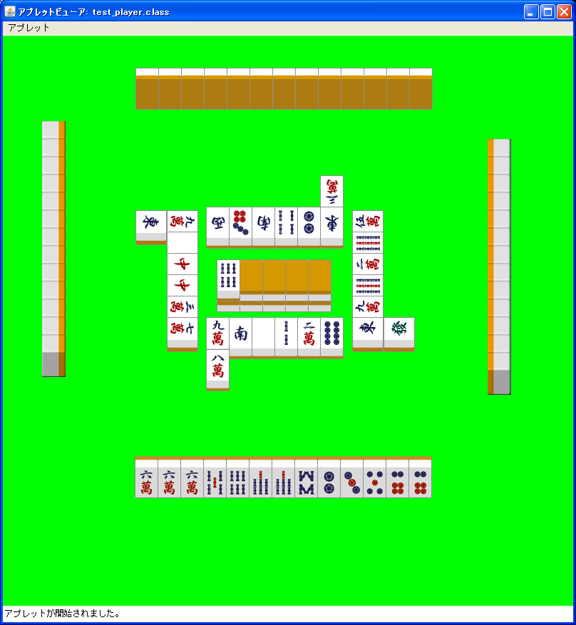
図11. ゲーム画面

